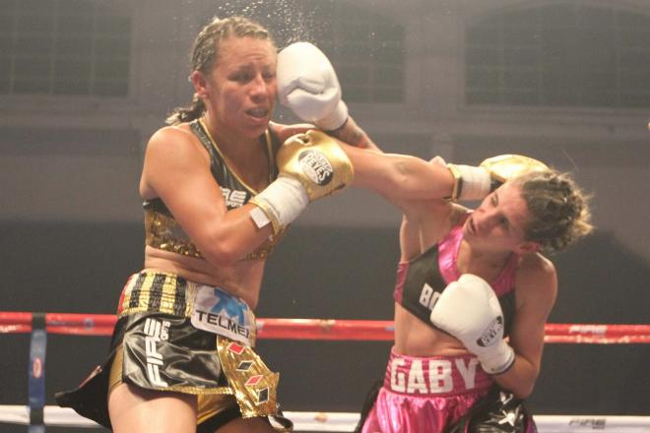
CONSEJO NACIONAL DEL DEPORTE DE LA EDUCACIÓN, A.C.
UNIVERSIADA NACIONAL 2018
CÉDULA DE INSCRIPCIÓN
BOXEO FEMENIL

REGIÓN |  | ESTADO
INSTITUCIÓN |  |  |  | SIGLAS

PESO | APELLIDOS | NOMBRE(S)
De 48 a 51 kg | 1.-
 | 2.-
De 57 a 60 kg | 1.-
 | 2.-
De 69 a 75 kg | 1.-
 | 2.-

 | APELLIDOS | NOMBRE(S)
ENTRENADOR(A) 1
ENTRENADOR(A) 2

_________________________________________ __________________________________
COORDINADOR GENERAL DE LA REGIÓN DELEGADO ESTATAL DEL CONDDE

